长春经济技术开发区8所学校简介

一、洋浦学校
洋浦学校是经开区新建的九年一贯制公办学校，学校规模小学30个班，初中30个班。本次计划招聘小学教师11名、初中教师23名。
洋浦学校地址：长春经开区大连路与锦州街交汇处
二、育隆学校
育隆学校位于经开北区，兴隆山镇中心校原址，是经开区新建的一所公办独立初中，规模18个班。本次计划招聘初中教师18名。
育隆学校地址：长吉北线兴隆山邮政支局北行300米

洋浦、育隆两所新建校是经开区倾力打造的现代化新型学校，与北京理想智慧教育研究院合作办学，由东北师大附中明珠学校原校长李颖等人出任校长，旨在打造有内涵、有品质、有特色、有声誉的智慧教育示范学校。
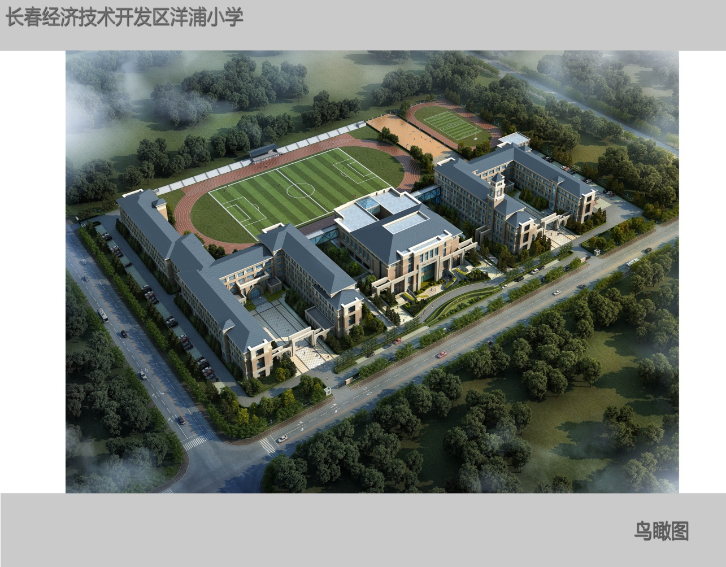
洋浦学校
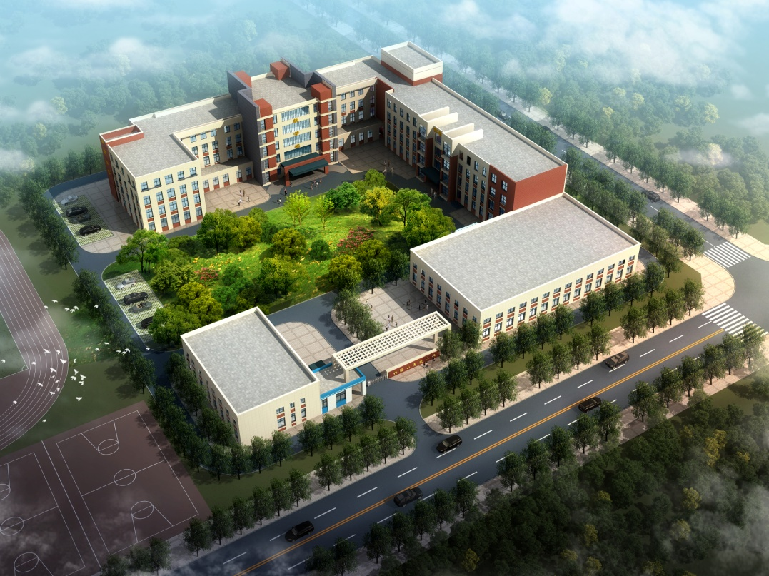育隆学校
三、中山小学
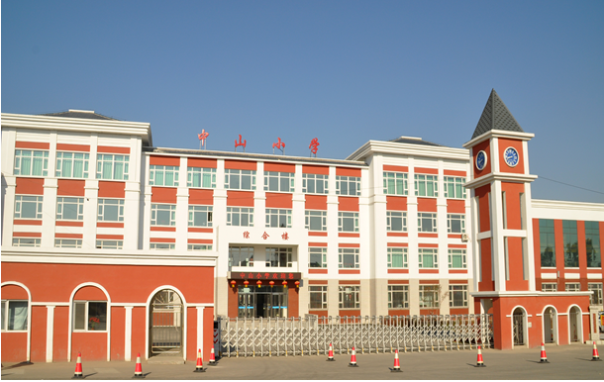中山小学是一所有着悠久历史的公办小学，始建于1940年，经过70多年的发展，学校现在已经是一所拥有35个教学班，1550多名学生,85名教师的大型学校。书法和空竹一直是中山小学的两大办学特色。2013年被评为长春市“三星特色校”。本次计划招聘小学教师14名。
中山小学地址：经开区兴隆山镇兴隆丙二路与兴隆丙三街交汇处，中山公园南行200米
中山小学
四、博远学校
博远学校与美丽北湖为邻，与传统文化为伴。这是一所占地3万平方米的九年一贯制学校，现有班级15个，教师49人，学生630人。在这里，传统文化润泽师生心灵，一纸一巧趣，一卷一丹青，一诗一故事，一词一情境。本次计划招聘教师16名。
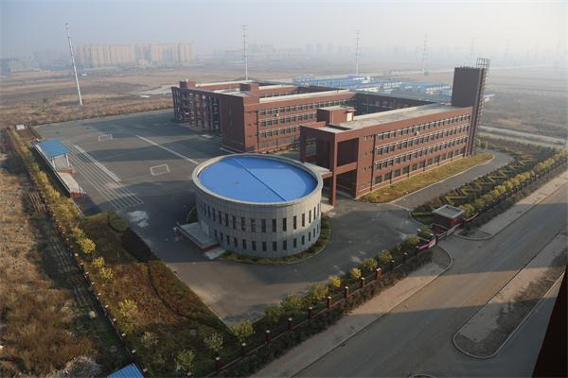 博远学校地址：宽府路与盛北大街交汇处
博远学校
五、东方广场小学
东方广场小学是一所公办学校。占地面积22714平方米，有27个教学班，68名教职工，1150名学生。学校以“三生教育”理念为引领，以花样跳绳为龙头，以科技制作和传统文化为两翼，是一所彰显个性、多元发展的现代化学校。本次计划招聘小学教师10名。
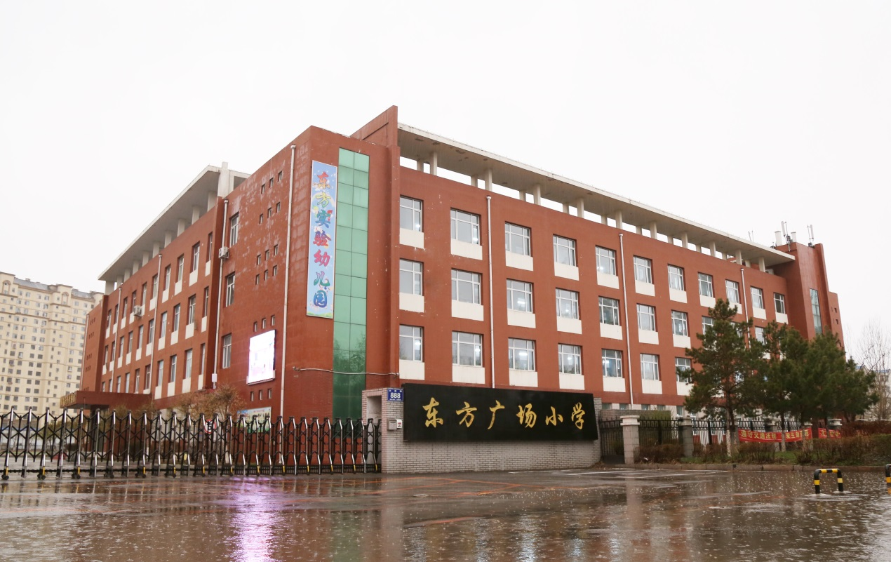东方广场小学地址：大连路888号
东方广场小学

六、经开实验学校
经开实验学校是一所九年一贯制的公办学校。学校有教职工108人，学生1300多人。学校以篮球特色为主，融合足球、武术、冰雪等多类项目的体育发展，协同音、美特色普及，满足个性化需求，加强德育落实，形成体育、美育、德育充分实现的学生培养目标。本次计划招聘教师8名。
经开实验学校地址：武汉路与嘉兴街交汇处
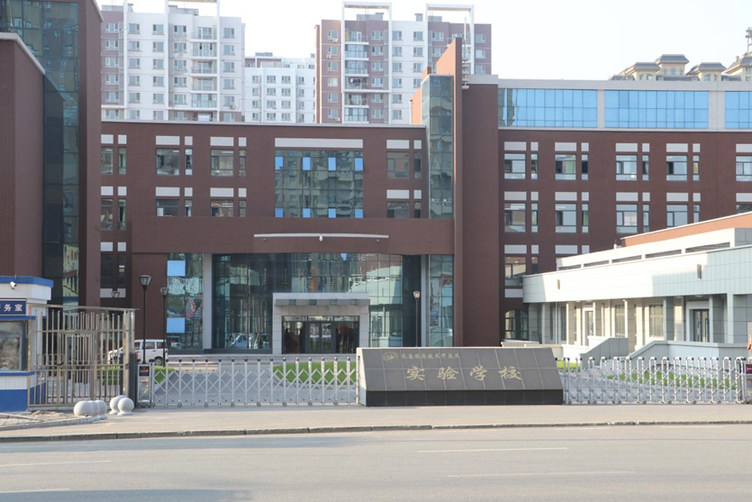
经开实验学校

七、威海小学
威海小学校是一所区属公办小学。学校占地面积15772平方米，现有21个教学班，学生850人，教师54人。学校本着“给孩子最美好的童年，给人生最有价值的起步”的办学思想，以科研为引领、以艺术教育和校园足球为学校办学特色。本次计划招聘小学教师6名。
威海小学地址：威海路2号

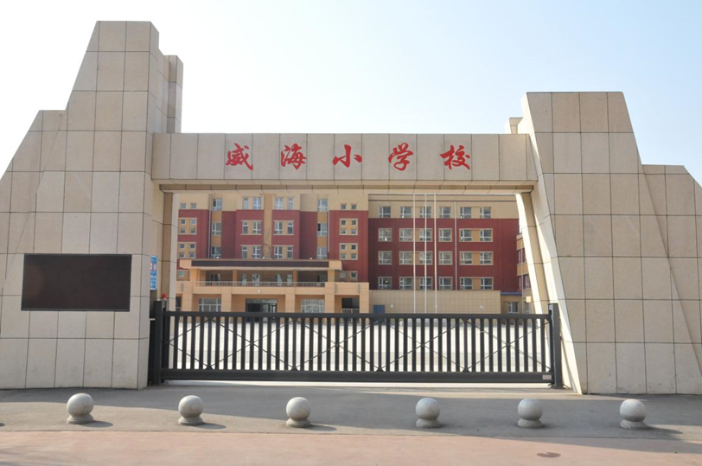
威海小学

八、花园小学
花园小学是一所建校50多年的公办学校，全校34个教学班，教师75人。学校秉承“花园教育”的办学理念，注重学生综合实践能力的培养，重视发展学生的体育素养，花园小学师生和谐施教、快乐成长，教育百花园，花开正妍！本次计划招聘小学教师5名。
花园小学地址：合肥路3462号

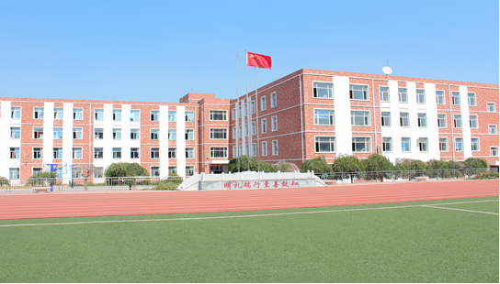
花园小学

